1、下面哪个不是操作游标的标准步骤（ ）。
A. 关闭和释放游标
B. 修改游标属性
C. 声明游标、打开游标
D. 读取游标中的数据
2、下面选项中不属于存储过程的优点的是（ ）。
A. 可以使运行加快速度，减少网络流量
B. 方便实施企业规则
C. 增强代码的重用性和共享性
D. 编辑简单
3、不属于SQL Server系统全局变量的是（ ）。
A. @@Error
B. @@Connections
C. @@Fetch_Status
D. @Records
4、在SQL Server中，可以定义局部变量，但必须在局部变量前加上（ ）。
A. # B. @ C. & D. *
5、下面关于触发器的描述不正确的是（ ）
A．每张表(视图)只有3种触发器动作，而且一个触发器只能作用在一个表(视图)
B．当试图插入数据到触发器所定义的目标表中时，INSERT触发器被激发，同时，需要插入到目标表中的数据被放置到inserted表中
C．触发器中有两个逻辑表，其中一个逻辑表命名为deleted(删除表)，另一个命名为inserted(插入表)
D．当试图从触发器所定义的目标表中删除数据的时候，DELETE触发器被激发，同时，需要删除的数据被放置到inserted表中
6、FETCH PRIOR 语句将提取游标结果集中当前行的（ ）。
A．后一行
B．前一行
C．最后一行
D．第一行
7、

设有关系模式R(A，B，C，D)，F是R上成立的函数依赖集，F={B→C,C→D},
则属性C的闭包C_{F}⁺为( ) 。
A.BCD
B.CD
C.BD
D.BC
4、规范化理论是关系数据库进行逻辑设计的理论依据，根据这个理论，关系数据库中的关系必须满足：每一个属性都是（ ）。
A. 互相关联的
B. 互不相关的
C. 长度不变的
D. 不可分解的
5、关系模式 R 中的属性全是主属性，则 R 的最高范式必定是（ ）。
A. 2NF
B. BCNF
C. 3NF
D. 1NF
6、已知关系模式 R （ A ， B ， C ， D ， E ）及其上的函数依赖集合 F ＝ {A→D ， B→C ， E→A } ，该关系模式的候选码是 ( )。
A. CD
B. BE
C. AB
D. DE

7、设有关系模式 R （ A ， B ， C ， D ），其数据依赖集： F ＝ { （ A ， B ）→C ， C→D} ，则关系模式 R 的规范化程度最高达到 ( )。
A. 1NF
B. 2NF
C. 3NF
D. BCNF
8、关于E-R 图合并，下列说法不正确的是 ( )。
A. E-R 图合并可以解决信息冗余
B. E-R图合并可以解决各分E-R 图之间存在的冲突
C. E-R图合并可以从总体上认识企业信息
D. E-R 图合并可以发现设计是否满足信息需求
9、设有关系模式 R （ S ， D ， M ），其函数依赖集： F ＝ {S→D ， D→M} ， 则关系模式 R 的规范化程度最高达到 ( )。
A. 1NF
B. 2NF
C. 3NF
D. BCNF
10、在需求分析阶段，需求调查的内容是 ( )。
A. 信息要求、安全性要求
B. 安全性、完整性要求、数据字典
C. 信息要求、处理要求、安全性与完整性要求
D. 信息要求、安全性要、E-R图
11、数据库设计可划分为六个阶段，每个阶段都有自己的设计内容，“ 为哪些关系，在哪些属性上建什么样的索引 ” 这一设计内容应该属于设计阶段( )设计阶段。
A. 需求分析
B. 概念设计
C. 逻辑设计
D. 物理设计
12、关系R（A，B）， 则关系R最低属于（ ）。
A.1NF
B.2NF
C.3NF
D.BCNF
13、已知某概念模型如下图所示：
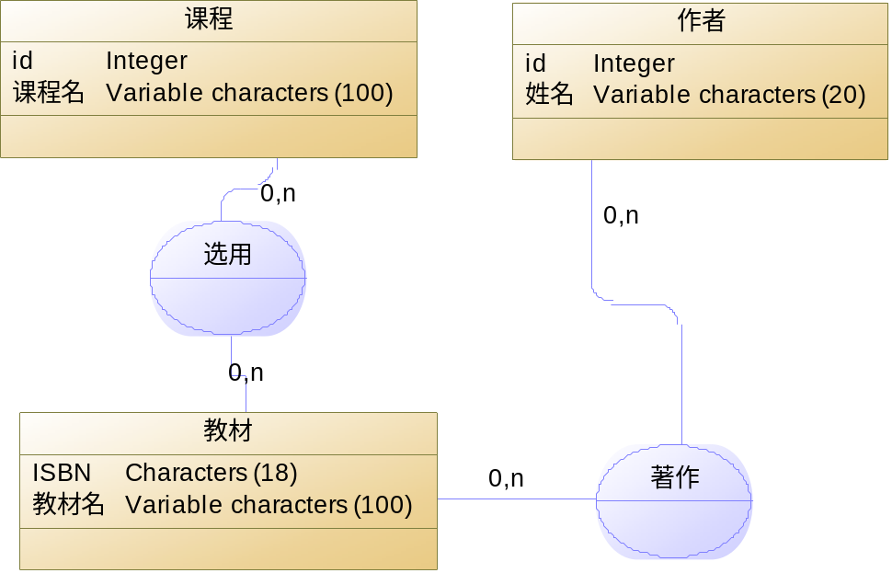
则该模型转换成关系模型时，关系的数目为（ ）
A. 7 B.6 C.4 D.5
14、关系R中若没有非主属性，则（ ）。
A．R属于2NF,但R不一定属于3NF
B．R属于3NF,但R不一定属于BCNF
C．R属于BCNF,但R不一定属于4NF
D．R属于4NF
15、在数据库设计中，独立于计算机的硬件和DBMS软件的设计阶段是（ ）
A．概念设计
B．逻辑设计
C．物理设计
D．系统实施

